实验一 运用UML进行面向对象的系统分析设计(一)

一、实验目的
1用UML建立类图
2掌握类之间相互协作的关系，用powerdesigner绘制关联关系、依赖关系、泛化关系、实现关系、组合关系、聚合关系。
3了解用例图，顺序图、协同图、状态图、活动图。
二、实验要求
掌握面向对象系统分析与设计的基本概念；使用 UML进行面向对象的分析设计，掌握类之间的相互协作关系。用powerdesigner绘制关联关系、依赖关系、泛化关系、实现关系、组合关系、聚合关系；绘制（面向抽象、泛型案例：这两项可选）案例，提交分析与设计文档。按实验内容和实验步骤完成操作，完成实验报告及实验数据结果的填写，所有实验环节均由学生独立完成，严禁抄袭他人实验结果。
三、实验环境
主流PC机一套，windows操作系统，powerdesigner。
四、实验内容

1. 运用UML进行面向对象的系统分析设计

图1：类属关系图

聚合关系
组合关系

图2：关系

图3：依赖关系

图4：实现关系

图5：用例图

图6：类图与对象图

图7：顺序图

图8：协作图

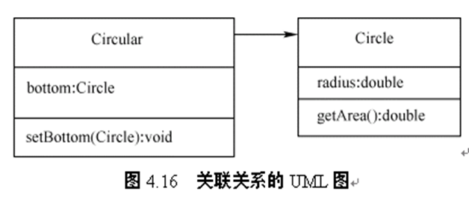

1. 创建OOM
File--> new model
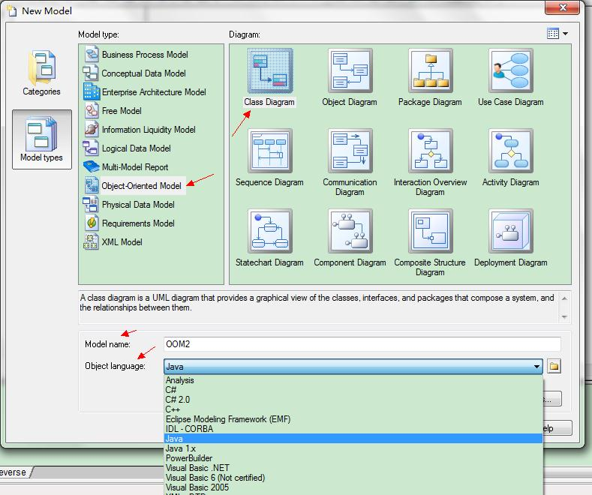
图4 模型建立步骤
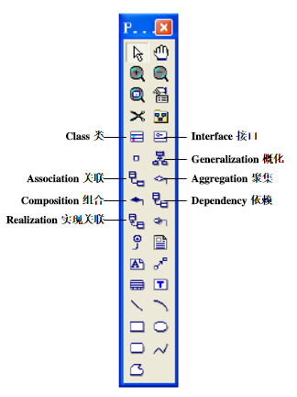
这里选择我们的OOM 类型使用默认的Class Diagram, 语言选择Java。

2 OOM 生成Java 代码
通过工具面板创建一个类，如下图：
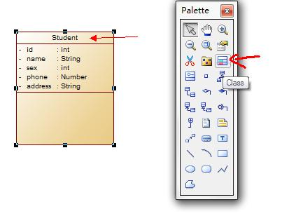
图1 模型建立步骤
双击类，就可以编辑相关的属性。
给类添加变量：
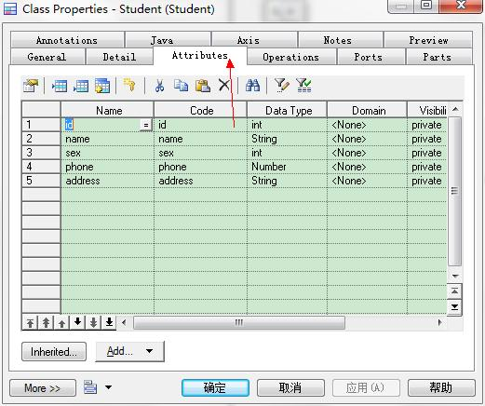
图2 模型建立步骤
如果我们想给类添加方法：
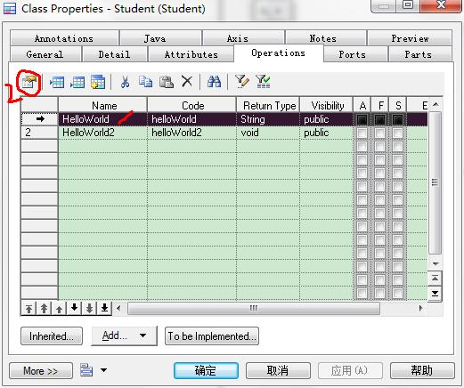
图3 模型建立步骤
先写上方法名称，以及方法的返回类型，然后点击上图的第二步，修改该方法的对应属性：
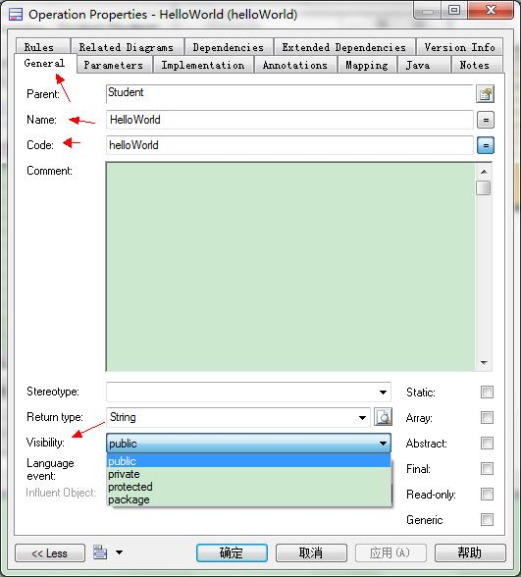
图4模型建立步骤
修改方法的内容：
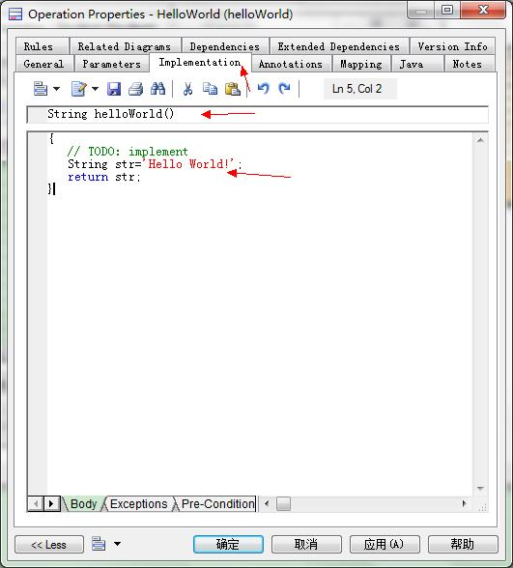
图5 模型建立步骤
这里的方法名称不能修改，在这一步我们只能修改方法对应的代码。
如果要给方法添加参数：
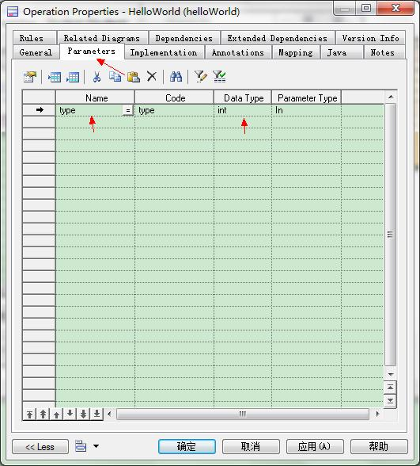
图6 模型建立步骤
完成配置之后：
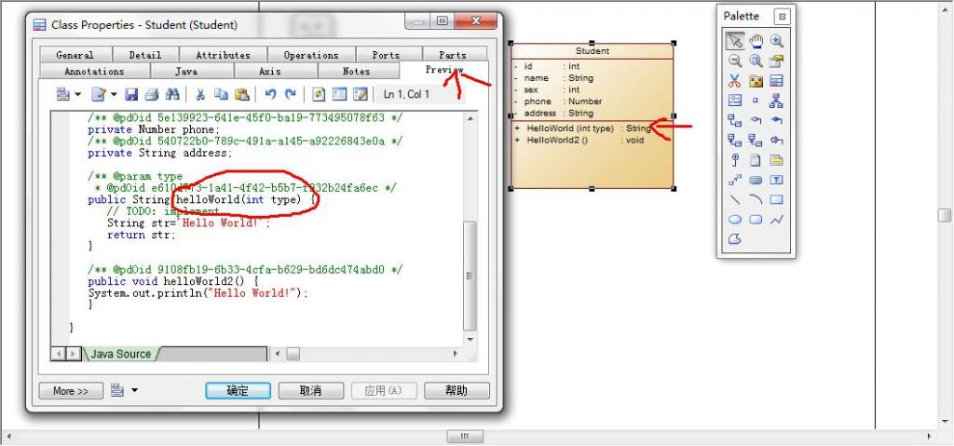
图7模型建立步骤

五、原理知识
统一建模语言（Unified Modeling Language，简称UML）是用来对软件密集系统进行可视化建模的一种语言。UML为面向对象开发系统的产品进行说明、可视化、和编制文档的一种标准语言。
UML的面向对象分析设计过程，运用UML进行面向对象的系统分析设计，其过程通常由以下3个部份组成：
1.识别系统的用例和角色
2.进行系统分析，并抽取类
3.进行系统设计，并设计类及其行为
UML的定义包括UML语义和UML表示法两个部分。
UML语义 描述基于UML的精确元模型定义。
UML表示法 定义UML符号的表示法。
UML由图和元模型组成，图是语法，元模型是语义。UML主要包括三个基本构造块：事物（Things）、关系（Relationships）和图 （Diagrams）。
UML通过三类图形建立系统模型：用例（Use Case）图、静态结构图（对象类图、对象图、组件图、配置图）和动态行为图（顺序图、协同图、状态图、活动图），这些图可以从不同的抽象角度实现系统的可视化。
六、实验报告要求
填写实验报告，记录实验结果，并和理论分析进行比较,验证。

